实验五 天文望远镜的使用与光学性能的测定

一、 40 cm卡塞格林反射望远镜的操作
1.实验目的
了解天文望远镜的性能，并学会独立操作望远镜
2.实验仪器
40 cm反射望远镜
本实验使用的望远镜为卡塞格林R-C系统，赤道式装置。两个度盘分别为赤纬（δ），时角（t），主镜为凹的双曲面镜，口径D= 400 mm，副镜为凸的双曲面镜，系统的有效焦距F= 6000 mm ；导星镜为D= 150 mm、F= 1980 mm的折射望远镜，见图sh5.1。
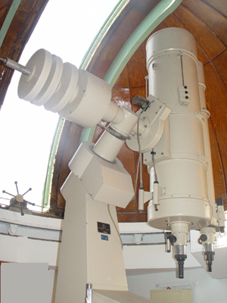
赤道装置： 这种装置有两个相互垂直的轴，即赤纬轴和赤经轴（极轴）。极轴指向天极，与地球自转轴平行，其高度应当等于当地的地理纬度。镜筒可以绕着赤纬轴转动，并可以固定在一定的赤纬方向上。通常有赤纬盘及时角盘显示望远镜的指向。跟踪天体时，望远镜自东向西绕极轴运动,方向与地球自转方向相反,速度为15"/s，用来补偿地球自转，使望远镜保持指向被测的天体。利用赤道装置实现跟踪天体的周日视运动是很方便的。
3. 实验指导
在某一北京时间T^{h}观测一个已知天体（α、δ）。观测前首要先将当晚的北京时按公式 S=S₀+(T^{h}-8^{h})(1+μ)+λ换算成北京地方恒星时，用一个恒星时钟计量恒星时，利用公式t= S-α，计算出观测时刻天体的时角t。由望远镜的电控度盘，将望远镜指向预定的天区（t、δ）。待测天体进入视场后，打开转仪钟进行跟踪。天体的α、δ及观测时刻的恒星时S，也可从星空软件中直接读取。

sh5.1 40cm的反射望远镜
4. 实验步骤
（1） 观测前的准备工作
①校准恒星钟；
②查出待测天体的位置（α，δ），并在星图中熟悉待测天体周围亮星的相对位置和特点，以便观测时在寻星镜中找到它。
③根据待测天体，选好合适的目镜。
④使用仪器前，要在教师指导下，熟悉仪器的电控装置及各种旋钮使用注意事项等。
（2） 观测步骤
①在观测的恒星时时刻S之前约五分钟，计算出待测星在此恒星时时刻的时角t。
②用望远镜的电控装置将望远镜指向（t、δ）天区。
③待恒星钟钟面时到达预定的恒星时S时，打开转仪钟，进行跟踪。
④先在寻星镜中找到待测天体，并把它调整到视场中央，此时即可在主镜中观测到此天体了。
（3）做好观测记录： 观测结束后记下观测日期、观测时刻、使用仪器、望远镜口径、物镜焦距、目镜焦距、天体的α、δ、t值等。

二、Meade16″ LX200折反望远镜的操作
1．实验仪器
Meade LX200 16" 望远镜是40 cm的折反射望远镜，为赤道式装置，主镜口径D= 406 mm，焦距F= 4 064 mm，是施密特–卡塞格林式望远镜， 采用一种施米特系统与卡塞格林系统相结合的新型系统。其特点是把施米特改正透镜的中心区里面镀铝，作为副镜反射光用。望远镜系统将来自天体的光束经过改正镜、主镜、副镜将光汇聚通过主镜中心孔后成像于焦面上，见图sh5.2。

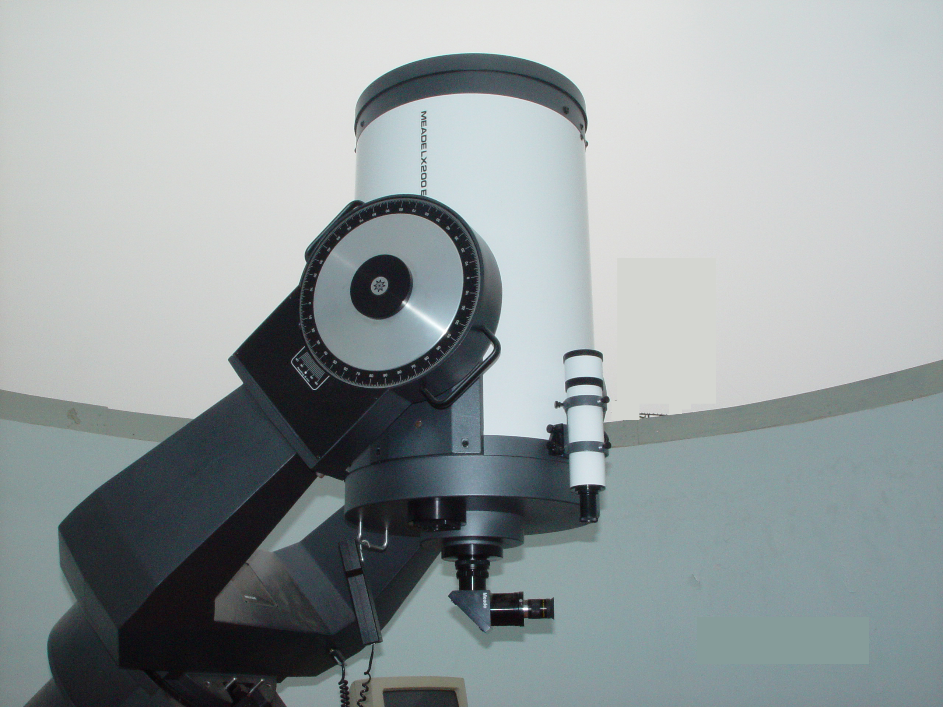
图sh5.2 meade LX200望远镜

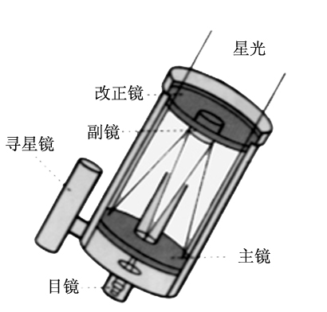
图sh5.3 meade LX200望远镜光路图

2．望远镜键盘手控器的说明
望远镜功能都在键盘手控器上。它有一个计算机化的数据库信息显示中心，一个数字坐标读出系统，一个脉冲目镜十字亮度照明控制器，一个两速电动调焦控制器和一个红色LED手电筒。
LX200键盘上各个键钮介绍如下：
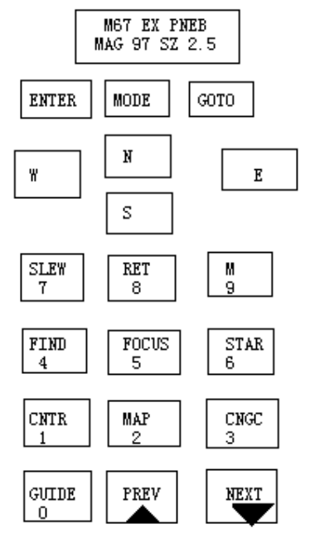（1）ENTER（回车）键
ENTER键用于选择一个菜单文件，一个文件选项或编辑一个数值。通过按下和放开ENTER键来选择一个文件或一个选择项。手控器发出一个短的嘟声，执行执令。要编辑一个数值，按住ENTER键直到听到两下嘟嘟声并看到闪烁光标出现在显示器上。 两种按键法分别称做“按”和“按住”。
（2）MODE（模式）键
MODE键用于望远镜五种模式之间的切换，并用来退出特定的菜单文件。
（3）GO TO（指向）键
GO TO键使望远镜机架自动转向所输入的天体坐标。在COORDINATES/GO TO（坐标/指向）模式的GO TO菜单文件中GO TO键也会产生闪烁光标，这时可键入新天体的赤经和赤纬。
图sh15.3 LX200控制键盘
(4)方向键
标有N（北）、S（南）、E（东）和W（西）的四个键是方向键。通过对它的操作可使望远镜指向一个特定的方向。
(5)速度键
速度键可以设定望远镜的转动速度，用N、S、E和W键启动。速度由快到慢分为四档，分别为SLEW（4 °/s），FIND（1 °/s），CNTR（16倍恒星速率）和GUIDE（2倍恒星速率）。
SLEW（快动）、FIND（慢动）、CENTER（对中）和GUIDE（导星）键还分别是数字键。SLEW和FIND也用来设置电动调焦的“快”调聚焦速度，而CNTR和GUIDE设置“慢”调焦速度。
(6)天体键（M（梅西叶天体）；STAR（恒星）和CNGC（NGC天体））
这些键可直接访问望远镜的天体数据库。按了天体键后，键盘显示器将给出一闪烁光标，输入天体库中所列出的星表号（见64 359颗天体数据库）后按ENTER（回车）键，再按GO TO键即可看到所输入的天体。星表键符号的简单说明如下：M为梅西叶天体，STAR为恒星和行星，CNGC为计算机中的NGC天体表。
3、“Meade 16” 望远镜使用说明（观测前的准备）
(1) 打开望远镜的开关，几秒钟后（自检完毕 ），控制望远镜键盘显示器上将看到显示:
->TELESCOPE
OBJECT LIBRARY
(2) 按ENTER(回车)键选择TELESCOPE(望远镜)功能。显示器上应该看到
->1)SITE
2)ALIGN
(3) 按PREV或NEXT键移动光标到指令ALIGN（校准），并按回车键
1)SITE
->2)ALIGN
（）按PREV或NEXT键移动光标到指令POLAR（极轴式）
1)ALTAZ
->2)POLAR
(5) 按回车键。
POLAR(极轴式)可以使16″LX200望远镜按赤道式望远镜操作。选择POLAR菜单项后，再用N、S、W和E键电控转动望远镜，调节望远镜转到赤纬圈90º，时角00^{h}00^{m}。按回车键，望远镜自动地按赤经，赤纬 旋转到北极星的位置。
(6) 利用N、S、W和E将北极星移至望远镜视场中心。再按回车，望远镜会选择并转向天顶以南的一颗亮恒星，通常在导星镜的视场中就能看得到。此时，用WNSE 键调节望远镜，使亮星位于视场中心，然后按回车，即可使用望远镜的各种功能。
行星在“STAR”中的编号
901 | 902 | 903 | 904 | 905 | 906 | 907 | 908 | 909
水星 | 金星 | 月球 | 火星 | 木星 | 土星 | 天王星 | 海王星 | 冥王星

三、望远镜光学性能的测试
1．视场测定
将望远镜对准赤纬为δ的恒星（选取赤道附近的恒星），配上有叉丝与刻度的测微目镜，关闭转仪钟，然后转动目镜，定出星在视场中周日视运动的方向，使目镜的一条叉丝与天体的周日视运动方向平行，将星像移到水平丝的一端，关掉转移钟并记录星经过视场直径所需时间t，由公式ω= 15tcosδ，即可求出视场。ω：以角秒为单位；t：以秒为单位。
2.分辨角的测定
根据观测当晚的星空，选取4～8个角距从5"到25"的双星（双星表可见本书实验十八），先从角距大的双星观测起，依角距递减顺序观测下去，至分辨不出时止， 记下刚刚能分辨的双星的角距，即为望远镜的实测分辨角；按照公式 δ"=140/D (mm)计算望远镜的理论分辨角；然后进行比较，说明为什么实测的分辨角要比理论的分辨角大得多。
3.目视极限星等
目视方法是通过对北极星序或昴星团进行观测，也可利用星图软件找一些已知星等的标准星，记下所能观测到的最暗弱恒星的极限星等值； 由经验公式： m = 2.1+5log D(mm)
，D望远镜的口径，计算出目视极限星等，然后与实测进行比较，说明差异的原因。
4.跟踪精度：
打开转移钟，把某恒星调到目镜的十字中心，记录观察的时间段可选Δt = 30s、1min、2min…，检查星象有无明显移动，利用视场的大小比例（例如星像移动了1/5 的视场） 和观察的时间段，计算星像在1s内星移动的角距离，即 0.2ω/Δt 。
5.基本参数：
写出该望远镜的口径D 、有效焦距F、光力A 、底片比例尺 α （″/㎜）及目镜相应的放大率G 。
附 北极星天区证认图和昴星团图

